Nama: Nuril Camila Banjari

NIM: 1207030030

Jurusan: Fisika

Matkul: Praktikum Fisika Komputasi

Link YouTube: https://youtu.be/rqfrAxnQMGo

Animasi Gerak Jatuh Bebas Sebuah Benda

1. Metode

Alat dan bahan yang digunakan:

1. Laptop
2. Ms. Excel

Prosedur pembuatan:

1. Buka Ms. Excel
2. Masukan rumus yang akan digunakan
3. Masukan data yang dibutuhkan seperti waktu (t), percepatan gravitasi (g), dll.

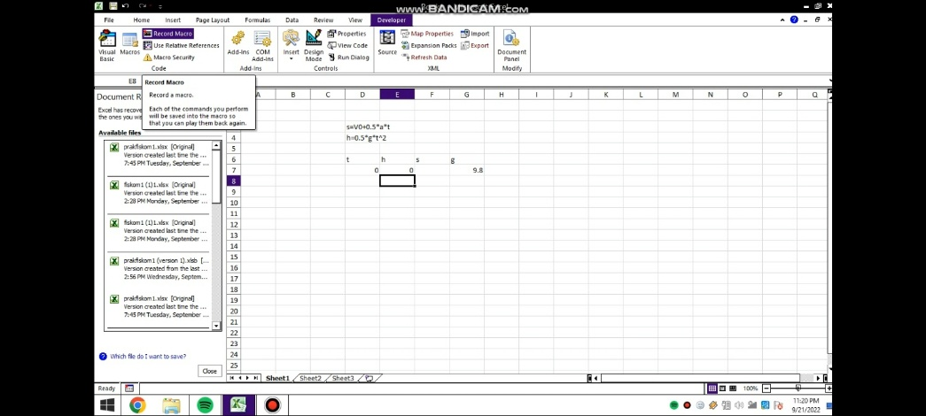

**Gambar 1.1** Data untuk membuat grafik gerak jatuh bebas

1. Masuk ke menu developer
2. Klik menu “record macro” kemudian ok
3. Klik menu insert, pilih scroll bar

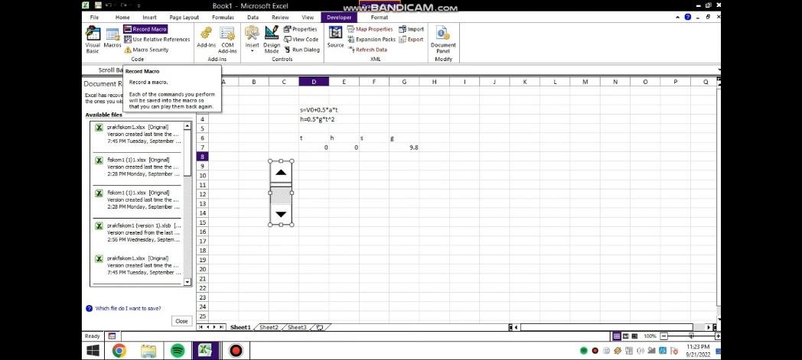

**Gambar 1.2** Menyisipkan scrollbar

1. Kemudian stop recording, dan record kembali untuk setiap perintah yang kita masukkan
2. Buat grafik ketinggian terhadap waktu
3. Atur sehingga grafik seperti gambar berikut:

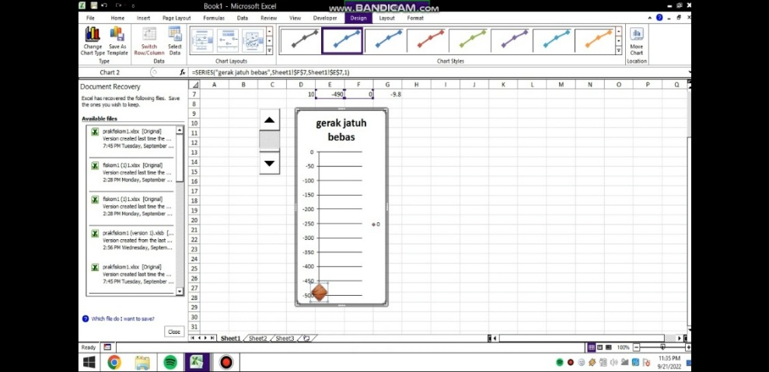

**Gambar 1.3** Grafik ketinggian terhadap waktu

1. Gunakan scroll bar untuk mengubah nilai waktu yang dibutuhkan
2. Kode yang digunakan

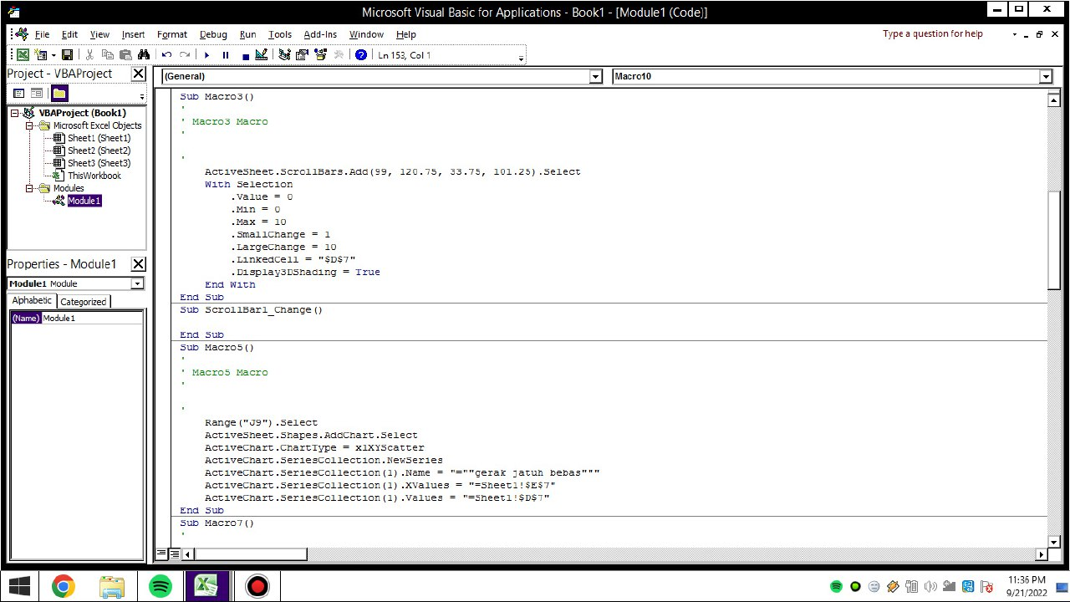

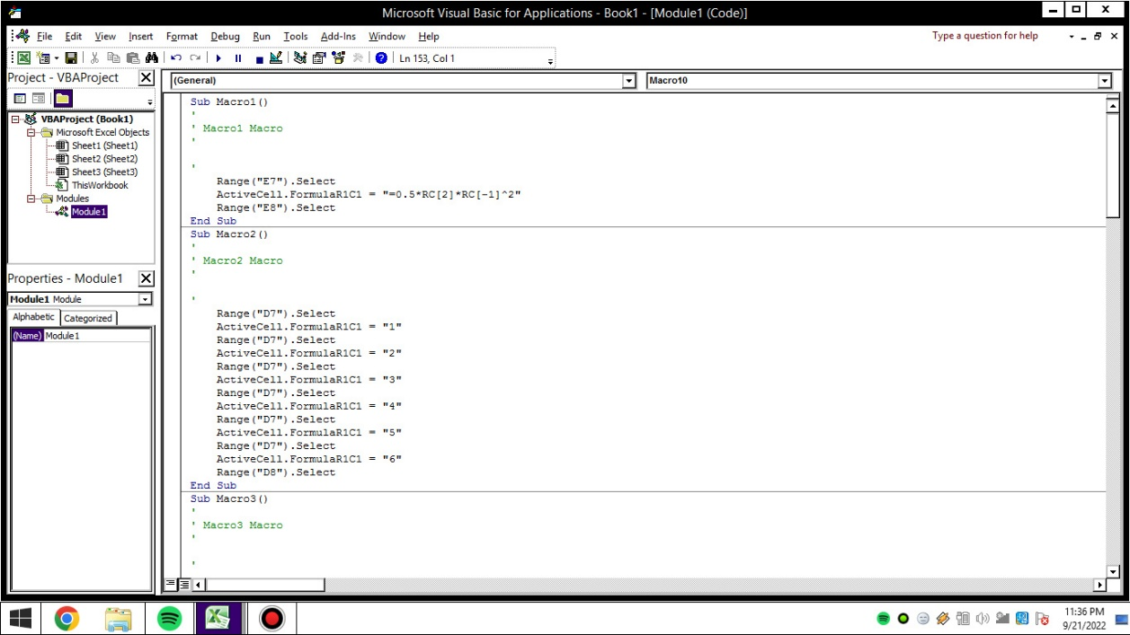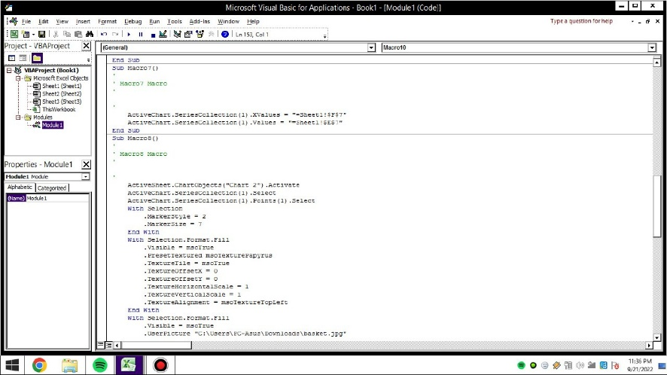

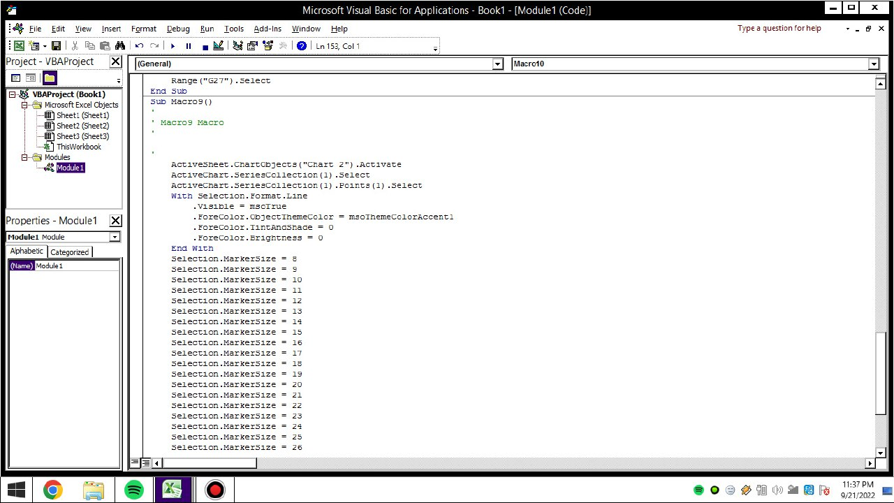

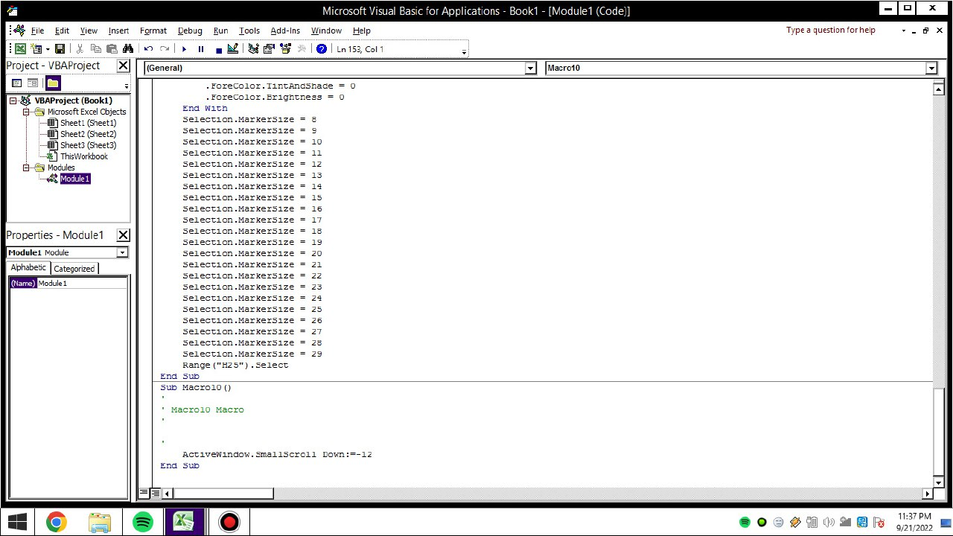

1. Pembahasan

Gerak jatuh bebas adalah gerak jatuh benda pada arah vertikal dari ketinggian tertentu tanpa kecepatan awal (Giancolli, 2001). Percepatan konstan untuk gerak jatuh bebas adalah percepatan akibat gravitasi bumi (g). Pada praktikum kami membuat animasi gerak jatuh bebas dengan tujuan untuk mencari nilai ketinggian (h). Ketinggian sebuah benda pada yang mengalami jatuh bebas dapat dicari dengan setengah dikali percepatan gravitasi (g) dan waktu (t) pangkat dua. Untuk data yang dibutuhkan antara lain nilai percepatan gravitasi yaitu 9,8 m/s² dan waktu. Untuk waktu itu sendiri dapat diubah-ubah sesuai yang kita inginkan. Misalkan dengan waktu 2 sekon ketinggian benda berada pada -19,6. Dengan waktu 6 sekon ketinggiannya adalah -176,4. Sedangkan waktu 10 sekon diperoleh ketinggian -490. Hal ini membuktikan bahwa ketinggian sebuah benda yang mengalami gerak jatuh bebas berbanding terbalik dengan waktu. Semakin lama waktu yang digunakan semakin rendah ketinggian benda tersebut. Hal ini ditunjukkan dengan objek pada grafik yang bergerak ke bawah (vertikal).

Untuk kode hasil record macro itu sendiri dapat diperoleh informasi bahwa untuk menyisipkan rumus maka kode yang digunakan *ActiveCell.FormulaRiC1. ActiveSheet.ScrollBars.Add* untuk menyisipkan *scroll bar. ActiveSheet.Shapes.Addchart.Select* untuk menyisipkan *chart*. *ActiveChart.ChartType = XIXYScatter* untuk memilih tipe chart, untuk tipe yang kami pilih disini yaitu scatter. *ActiveChart.SeriesCollection (1) .Name =* untuk menambahkan nama pada grafik. *ActiveChart.SeriesCollection (1) .XValues =* untuk memilih data untuk sumbu x. *ActiveChart.SeriesCollection (1).Values =* untuk memilih data sumbu y. *End sub* untuk mengakhiri program